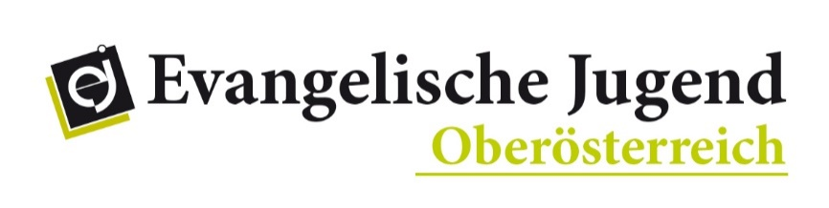

**IDeenwettbewerb 2025**

**Dreamland – Starte dein projekt**

**Antragsformular**

***Bitte schick das ausgefüllte und unterschriebene Formular bis zum 31.10.25 an*** [***jugendreferentin@ejooe.at***](mailto:jugendreferentin@ejooe.at)

**Antragsteller:in**

Pfarrgemeinde: Klicken oder tippen Sie hier, um Text einzugeben.

Adresse: *Klicken oder tippen Sie hier, um Text einzugeben.*

Name Antragsteller:in: *Klicken oder tippen Sie hier, um Text einzugeben.*

E-Mail Antragsteller:in: *Klicken oder tippen Sie hier, um Text einzugeben.*

Telefon Antragsteller:in: *Klicken oder tippen Sie hier, um Text einzugeben.*

Kontoinhaberin: *Klicken oder tippen Sie hier, um Text einzugeben.*

IBAN: *Klicken oder tippen Sie hier, um Text einzugeben.*

**PROJEKT**

Projektname: *Klicken oder tippen Sie hier, um Text einzugeben.*

Zielgruppe(n): *Klicken oder tippen Sie hier, um Text einzugeben.*

Datum / Zeitraum des Projekts: *Klicken oder tippen Sie hier, um Text einzugeben.*

Projektziel: *Klicken oder tippen Sie hier, um Text einzugeben.*

Kurze Projektbeschreibung: *Klicken oder tippen Sie hier, um Text einzugeben.*

Das Projekt ist für unsere Pfarrgemeinde innovativ, weil…: *Klicken oder tippen Sie hier, um Text einzugeben.*

Das Projekt nimmt einen für unsere Gemeinde neuen Aspekt des Glaubens in den Blick, indem…: *Klicken oder tippen Sie hier, um Text einzugeben.*

Das Projekt ist nachhaltig (auf langfristige Kontakte angelegt), indem…: *Klicken oder tippen Sie hier, um Text einzugeben.*

erwartete Teilnehmendenzahl: *Klicken oder tippen Sie hier, um Text einzugeben.*

erwartete Mitarbeitendenzahl: *Klicken oder tippen Sie hier, um Text einzugeben.*

Leitung des Projekts: Klicken oder tippen Sie hier, um Text einzugeben.

Ort/Datum: *Klicken oder tippen Sie hier, um Text einzugeben.*

eingescannte Unterschrift einfügen eingescannte Unterschrift einfügen

Unterschrift Antragsteller:in Unterschrift Jugendpresbyter:in / Kurator:in